俄罗斯联邦科学与高等教育部
联邦国家预算高等教育机构
«弗拉基米尔国立大学（以亚历山大·格里戈里耶维奇和尼古拉·格里戈里耶维奇·斯托列托夫命名）»
（ВлГУ）

信息系统与软件工程教研室

课程设计
学科：《Python Web 应用开发》
题目
《中俄跨境贸易轻量化协同平台：应用页面描述》
阶段 2 应用页面描述

完成人：
ПРИк-223 班学生
严耀

指导教师：
ИСПИ 教研室助教
Евдокимов А.О.

弗拉基米尔，2026 年

摘要

课程设计共 27 页，含 4 幅插图、18 张表格和 10 篇参考文献。

本文档是「中俄跨境贸易轻量化协同平台」Web 客户端课程设计的第二阶段交付物，用于完整描述应用的页面结构。
第一章说明应用的用途、业务边界与用户角色，给出页面清单的编制原则与地址（URL）命名约定；第二章给出路由结构，包括路由地图、Django 对请求的处理链路以及模板继承关系。
第三章为主体，按 M0 至 M11 共十二个功能模块逐模块给出页面表格，每条记录包含页面名称、访问地址、路由名称、访问权限、用途与主要内容；第四章给出全部页面的路由与视图汇总表；附录提供术语表与按模块汇总的页面索引。
本文档所描述的 43 个页面全部已在 Django 项目中实现为可访问的路由与视图原型，并已通过自动化的路由校验与页面渲染冒烟测试（43 个页面全部返回 HTTP 200，管理后台与退出登录返回预期的 302 重定向）。文档中的页面清单由项目内的页面注册表自动生成，因此文档与代码始终保持一致。

关键词：关键词：Python Web 应用；Django；页面清单；地址（URL）命名约定；路由配置；视图原型；单一数据源。
ABSTRACT

This document is the second-stage deliverable of the course project devoted to the web client of the “Lightweight Collaboration Platform for Russia–China Cross-Border Trade”. It describes the page structure of the application.
The first chapter defines the purpose of the application, its subject-area boundaries and user roles, and formulates the principles used to compose the page list together with the URL naming conventions. The second chapter presents the routing structure: the route map, the Django request-handling pipeline and template inheritance.
The main chapter describes all pages module by module (M0 to M11), each entry containing the page name, URL, route name, access mode, purpose and main content. The final chapter provides a summary table of routes and views. The appendices contain a glossary and an index of pages by module.
All pages described in this document are implemented in the Django project as working routes and view prototypes and have passed automated route verification and page-rendering smoke tests.

Keywords: Python web application; Django; page inventory; URL naming conventions; URLconf; view prototype; single source of truth
目录
术语、符号与缩略语 6
引言 7
1 应用总体信息 9
1.1 应用用途与业务边界 9
1.2 用户角色 9
1.3 页面清单的编制原则 10
1.4 地址（URL）命名约定 10
2 应用路由结构 12
2.1 路由地图 12
2.2 请求处理链路 12
2.3 模板继承 13
2.4 页面在模块间的分布 14
3 应用页面描述 16
3.1 M0. 公共页面 16
3.2 M1. 企业与账号 16
3.3 M2. 商品管理 17
3.4 M3. 询价与报价 17
3.5 M4. 订单管理 18
3.6 M5. 物流与口岸 18
3.7 M6. 单证与合规 19
3.8 M7. 双语沟通 19
3.9 M8. 任务与提醒 20
3.10 M9. 数据看板 20
3.11 M10. 结算与对账 21
3.12 M11. 系统管理 21
4 路由与视图汇总表 22
结论 24
参考文献 25
附录 A 26
附录 B 27

术语、符号与缩略语
缩略语 | 全称与说明
URL | 统一资源定位符（Uniform Resource Locator），即页面地址
URLconf | Django 的路由配置模块 urls.py，负责把地址映射到视图
HTTP | 超文本传输协议
HTML | 超文本标记语言
CSS | 层叠样式表
MTV | Django 采用的 Model–Template–View 架构模式
ORM | 对象关系映射
DRF | Django REST Framework，构建 REST 接口的库
CRUD | 创建、读取、更新、删除四类基本数据操作
CSRF | 跨站请求伪造；Django 内置相应防护
WSGI / ASGI | Web 服务器与 Python 应用之间的接口规范
UI / UX | 用户界面 / 用户体验
EAC | 欧亚经济联盟统一合格评定制度，产品的强制性认证
FGIS | 俄罗斯用于电子证书管理的联邦国家信息系统
CIPS / SPFS | 人民币跨境支付系统 / 俄罗斯央行金融信息传输系统
Incoterms | 国际贸易术语解释通则
HS | 商品名称及编码协调制度，用于商品归类

引言
2025 年中国与俄罗斯双边货物贸易额为 2281.05 亿美元，同比下降 6.9%，其中中国对俄出口 1033.1 亿美元，同比下降 10.4%。规模依然庞大，但增量红利消退，行业进入存量竞争阶段，竞争力从「多拿订单」转向效率、成本与合规。与此同时，渠道结构快速电商化，订单变得更碎、更快、更频繁，而跨境履约链条的长度并未缩短。合规环境同步收紧：2026 年俄罗斯 EAC 认证新规实施，发证权限收归本土机构、以 FGIS 电子证书替代纸质证书、动态加密二维码实现「一物一码」；「诚实标签」追溯系统要求商品自入境起流转路径全程可追溯。
中小外贸主体由此面临信息碎片化、履约过程不可视、合规压力无处承接、语言与时差造成沟通损耗、缺少可负担的系统工具五条现实困境。本课程设计的 Web 客户端正是针对上述困境的协同层实现：它不替代货代、报关行或银行的职能，而是把分散在聊天工具、表格、邮件与货代群里的信息与任务汇聚到同一条业务时间线上。
本阶段工作的目标是：为上述应用建立一套完整、可核查的页面清单，明确每个页面的访问地址、路由名称、访问权限、用途与主要内容，并在 Django 项目中以可运行的路由与视图原型予以落实。
为达成目标，需要完成以下任务：
1) 明确应用的用途、业务边界与服务对象，确定页面清单的编制原则；
2) 定义用户角色及其可见范围，为每个页面确定访问权限；
3) 制定地址（URL）命名约定，保证地址结构可读、可扩展且不冲突；
4) 建立页面的单一数据源（页面注册表），使路由、视图与文档不会相互偏离；
5) 实现全部页面的路由配置与视图原型，保证每个地址均可访问；
6) 绘制路由地图、请求处理链路与模板继承关系图；
7) 按功能模块逐项描述页面，并给出路由与视图的汇总对照表；
8) 编写自动化校验脚本，验证页面清单、路由与页面渲染三者一致。
研究对象为跨境贸易协同场景下的 Web 应用页面结构；研究范围限于页面清单、地址约定、路由配置与视图原型，数据模型、页面模板的视觉设计与用户认证机制分别属于后续阶段的工作。
本阶段成果的实用价值在于：页面清单同时作为开发依据与验收依据。由于清单直接由项目内的页面注册表生成，路由、视图与文档三者之间不存在手工同步的问题；新增或删除页面只需修改注册表，路由校验与文档生成将自动跟进。
文档结构如下：第一章给出应用的用途、边界、角色与编制原则；第二章给出路由结构与四张结构图；第三章按十二个模块逐项描述页面；第四章给出路由与视图汇总表；附录提供术语表与页面索引。

1 应用总体信息
本章说明应用解决什么问题、边界在哪里、由哪些角色使用，以及页面清单依据什么原则编制。

1.1 应用用途与业务边界
应用所处行业为跨境贸易数字化服务，产业链位置为「贸易协同层」，位于中游货代、报关行、仓储运输与上下游贸易主体之间。应用不替代任何一方的专业职能，只把散落的信息与任务汇聚到同一条业务时间线上。
以下四条为不可逾越的边界，直接决定页面清单中不得出现哪些功能：
1) 不做资金业务：不接入资金通道、不代收代付，付款相关页面一律为「状态登记」与「双方确认」，不得出现「支付」「收款」类操作按钮；
2) 不做报关代理与认证代办：只做单证资料的归集、校验与提醒；
3) 不做合规结论的最终判定：可提示「证书将于 30 天后到期」「清单缺少一项」，但不输出「该批货物合规」的结论；
4) 不采集与业务无关的个人信息：表单只收业务必需字段，操作行为全部留痕可审计。
应用在技术上是一个 Django 项目，包含项目配置 tradehub 与业务应用 portal。所有页面均由 portal 应用提供，其中数据维护类页面复用 Django 自带的管理后台。

1.2 用户角色
页面的访问权限由用户角色决定。应用定义了五种角色，其可见范围与关键限制如下表所示。
表 1 用户角色及其可见范围
角色 | 主要可见范围 | 关键限制
中方贸易商（业务负责人） | 本企业全部订单、单证、物流与对账数据；企业成员与角色管理；审计日志 | 可查看成本与价格明细
中方业务员（操作岗） | 被指派订单范围内的数据；商品、询价、报价与任务页面 | 不可修改已确认的价格与合同信息
俄方合作方（采购方） | 与其相关的订单与单证；询价与报价页面；双语沟通页面 | 不可见成本明细
物流 / 货代操作员 | 被授权订单的物流与单证模块；异常上报页面 | 不可见价格与对账模块
平台管理员 | 系统配置、基础字典与审计日志；Django 管理后台 | 业务数据默认脱敏

访问权限在页面清单中以三种取值表示：公开（无需登录）、需登录与按角色限制。本阶段仅登记权限要求，登录与权限校验机制在后续阶段实现。

1.3 页面清单的编制原则
页面清单依据四条原则编制。
– 一个页面回答一个问题：页面的职责单一，避免在同一地址上堆叠互不相关的功能；
– 页面从属于模块：每个页面归属于唯一的功能模块 M0–M11，模块决定地址前缀与导航分组；
– 地址即层级：URL 路径反映模块与对象层级（如 /orders/<id>/milestones/），使地址本身可读；
– 清单只有一个来源：页面注册表 portal/pages.py 是唯一数据源，路由、视图与本文档均由它派生。
第四条原则是本阶段最重要的工程决策。若页面清单以文档形式单独维护，随着开发推进必然与代码脱节；将清单固化在代码中并由脚本生成文档，可以从机制上避免这一问题。

1.4 地址（URL）命名约定
地址采用名词复数、层级化、末尾带斜杠的写法，约定如下表所示。
表 2 应用地址命名约定
约定 | 说明 | 示例
模块前缀 | 每个模块拥有固定的地址前缀，前缀在模块内不重复 | /orders/、/documents/、/tasks/
名词复数 | 列表页地址使用名词复数，不使用动词 | /goods/、/quotes/、/statements/
对象标识 | 对象页在列表地址后追加整数标识 | /orders/12/、/messages/5/
从属资源 | 从属资源作为父对象的下一级路径 | /orders/12/milestones/、/orders/12/changes/
动作页 | 创建与上传等动作使用单独的名词路径，不与列表混用 | /rfqs/new/、/documents/upload/
结尾斜杠 | 所有地址以斜杠结尾，与 Django 的 APPEND_SLASH 行为一致 | /goods/
命名空间 | 所有路由名称位于命名空间 portal 内，模板中通过 portal:<路由名> 引用 | portal:order_detail

2 应用路由结构
本章给出应用的路由地图、请求处理链路与模板继承关系，说明地址如何映射到视图与页面。

2.1 路由地图
根配置 tradehub/urls.py 将管理后台之外的请求全部转交 portal 应用。portal 应用按模块划分地址前缀，十二个模块与页面数量的分布如下图所示。
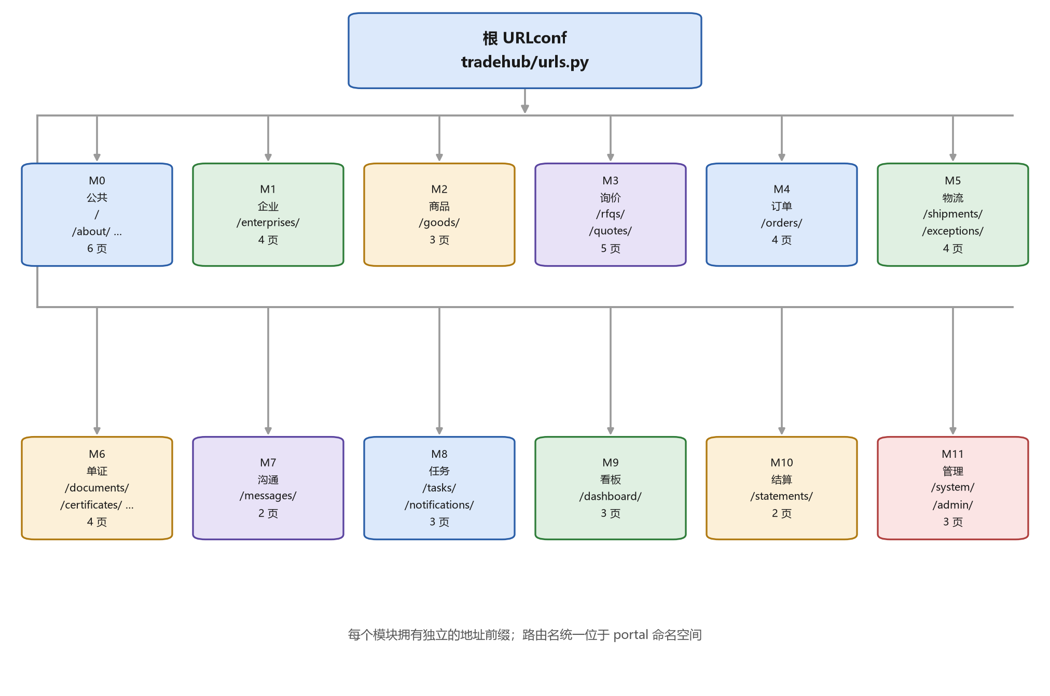
图 1 应用按模块划分的路由地图
地址前缀按模块划分的好处是：新增模块不会与既有地址冲突；权限中间件可以按前缀统一配置；导航菜单可以直接由模块列表生成，无需人工维护。

2.2 请求处理链路
Django 处理一次页面请求的过程如下图所示：请求依次经过中间件与 URLconf，由匹配到的视图准备上下文，再交给模板渲染为 HTML 并返回响应。
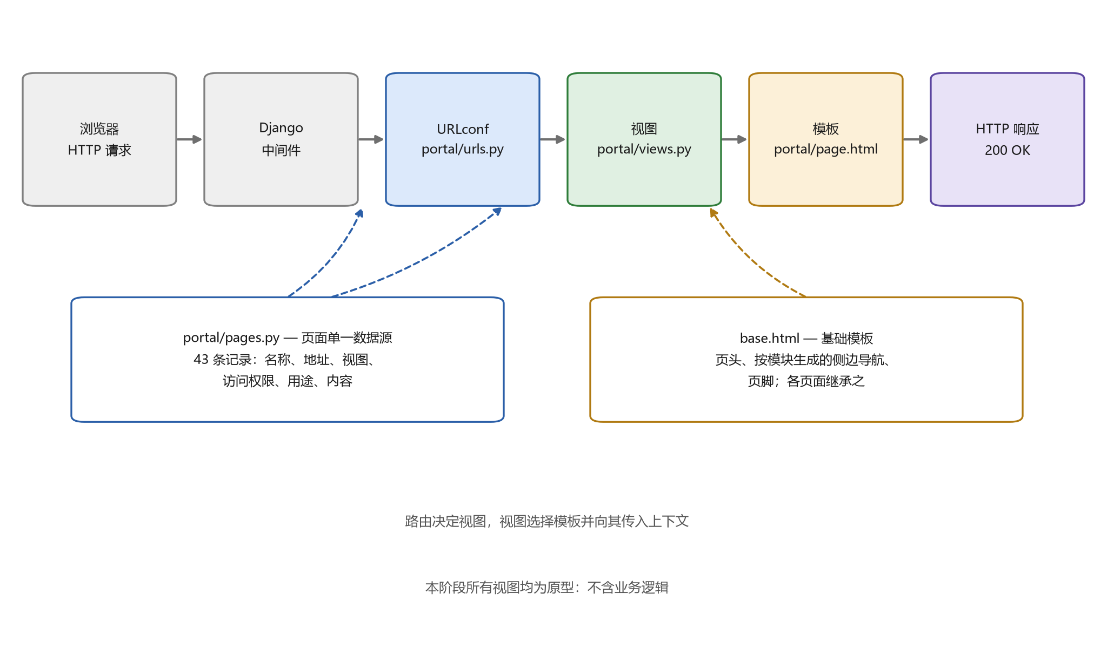
图 2 应用的请求处理链路
图中虚线表示两条数据依赖：页面注册表同时为路由配置与视图提供数据；基础模板为所有页面模板提供统一的页面框架。本阶段所有视图均为原型：它们验证路由、模板与上下文的连通性，但不包含业务逻辑与数据访问。

2.3 模板继承
页面模板采用两级继承：基础模板定义页头、按模块生成的侧边导航与页脚，页面模板只实现内容区块。
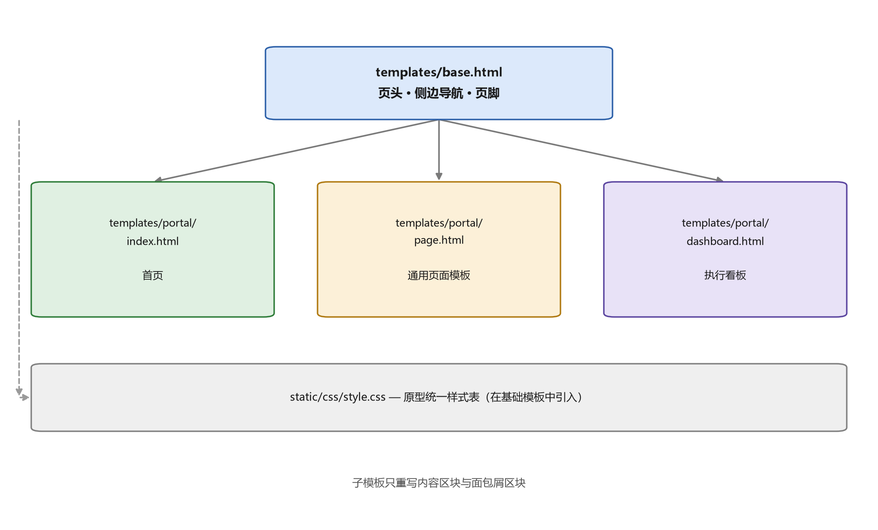
图 3 应用的模板继承关系
采用两级而非多级继承，是为了控制模板层级深度。绝大多数页面使用同一个通用模板 page.html，仅首页与数据看板需要独立的版式，因此单独实现。

2.4 页面在模块间的分布
全部 43 个页面分布在十二个模块中，各模块的页面数量如下图所示。
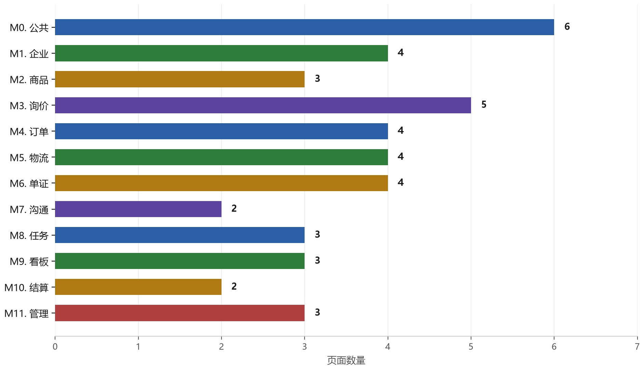
图 4 页面在各模块间的分布
页面数量最多的是模块 M0（公共页面与认证，6 个页面）与 M3（询价与报价，5 个页面）。前者是因为未登录用户需要独立的信息页与认证入口；后者是因为询价与报价各自需要列表页、详情页与创建页。模块 M7、M10 各含 2 个页面，结构最为紧凑。

3 应用页面描述
本章按功能模块逐项描述全部页面。每条记录包含页面的名称、访问地址、路由名称、访问权限、用途与主要内容。以下表格中的地址、路由名称与权限取值均取自页面注册表，与实际代码一致。

3.1 M0. 公共页面
本模块包含无需登录即可访问的公共页面以及认证页面，形成对平台的第一印象，并提供进入其余模块的入口。
表 3 模块 M0「公共页面」的页面
页面、地址与路由名 | 访问权限 | 用途 | 主要内容
首页  /  portal:index | 公开 | 向未登录访客与已登录用户展示平台定位、核心能力与当前待办概览。 | 平台一句话定位、四类核心能力卡片、中俄贸易背景数据摘要、登录/注册入口；已登录时追加今日待办、异常订单、临期证书三张摘要卡。
关于平台  /about/  portal:about | 公开 | 说明平台所处的产业链位置、四条业务边界与服务对象。 | 平台定位（贸易协同层）、不做的四件事（资金业务、报关代理、合规结论判定、无关个人信息采集）、三类服务对象。
帮助与使用指南  /help/  portal:help | 公开 | 提供按角色划分的操作指引与常见问题解答。 | 按角色（中方贸易商、中方业务员、俄方合作方、货代操作员）分类的操作步骤、术语表、常见问题。
登录  /accounts/login/  portal:login | 公开 | 校验用户身份并建立登录会话。 | 账号与密码输入、记住登录状态、验证码登录切换、忘记密码入口；登录失败给出明确原因与剩余尝试次数。
注册  /accounts/register/  portal:register | 公开 | 创建个人账号并绑定所属企业主体。 | 手机号与邮箱注册（支持中国 +86 与俄罗斯 +7 区号）、密码强度校验、验证码倒计时、企业主体关联入口。
退出登录  /accounts/logout/  portal:logout | 需登录 | 结束当前会话并清理本地登录态。 | 退出确认提示；退出后跳转至首页。

3.2 M1. 企业与账号
本模块负责企业身份识别与员工职责划分。企业的双语档案是自动填充单证与合同的取数来源。
表 4 模块 M1「企业与账号」的页面
页面、地址与路由名 | 访问权限 | 用途 | 主要内容
企业双语档案  /enterprises/profile/  portal:enterprise_profile | 需登录 | 维护企业主体的中俄双语档案，作为单证与合同自动填充的数据源。 | 企业名称、统一社会信用代码 / ИНН（俄罗斯纳税人识别号）、注册地址、联系方式、银行信息；中俄双语字段并排填写，缺失项高亮提示补录。
主体认证  /enterprises/verification/  portal:enterprise_verification | 需登录 | 提交并跟踪企业主体认证材料，控制未认证主体的功能范围。 | 营业执照或俄方登记文件上传、字段识别结果确认、审核状态跟踪（待提交/审核中/已通过/已驳回）、驳回原因展示。
成员与角色管理  /enterprises/members/  portal:enterprise_members | 按角色限制 | 管理企业组织架构、成员账号与角色分配。 | 成员列表（姓名、角色、状态、最近登录）、角色分配、账号停用与交接；仅业务负责人与管理员可见。
协作者邀请  /enterprises/invitations/  portal:enterprise_invitations | 需登录 | 邀请俄方合作方或货代操作员加入指定订单的协同范围。 | 邀请对象类型选择、协同范围（按订单或按批次）、有效期设置、邀请链接与二维码、邀请状态跟踪。

3.3 M2. 商品管理
本模块描述企业的商品目录。商品卡片不仅承载商务信息，还带有生成单证清单所需的合规属性。
表 5 模块 M2「商品管理」的页面
页面、地址与路由名 | 访问权限 | 用途 | 主要内容
商品列表  /goods/  portal:goods_list | 需登录 | 按品类、状态与关键词检索本企业商品卡片。 | 卡片化列表（图片、中俄双语标题、规格摘要、合规属性标识）、常用筛选标签、排序、批量操作入口。
商品详情  /goods/<int:pk>/  portal:goods_detail | 需登录 | 展示商品完整信息、合规属性与历史版本。 | 中俄双语标题与描述、规格参数、包装信息、图片集、HS 编码与合规属性、关联证书、版本历史与差异对比。
新建/编辑商品  /goods/new/  portal:goods_form | 需登录 | 录入或修改商品卡片，支持中俄双语字段。 | 按基本信息、规格、包装、合规属性分四步填写，每步不超过 5 个字段；顶部进度指示；草稿自动保存。

3.4 M3. 询价与报价
本模块实现缔约前阶段：询价与报价。报价单带版本管理——条件变更生成新版本，已被订单引用的版本不可删除。
表 6 模块 M3「询价与报价」的页面
页面、地址与路由名 | 访问权限 | 用途 | 主要内容
询价单列表  /rfqs/  portal:rfq_list | 需登录 | 集中查看本企业发出与收到的询价单及其响应状态。 | 按“我发起的 / 待我响应 / 已关闭”分组；列表项展示商品、数量、目标价区间、期望交期与剩余响应时间。
发起询价  /rfqs/new/  portal:rfq_create | 需登录 | 由俄方合作方发起询价，明确数量、目标价与交期。 | 商品选择、数量、目标价区间、期望交期、收货地、补充说明；一屏可填完，提交后即时通知中方。
询价单详情  /rfqs/<int:pk>/  portal:rfq_detail | 需登录 | 展示询价单全部条款与关联报价，支持直接响应。 | 询价条款、发起方与时间、关联报价列表、状态流转记录、响应入口与会话入口。
报价单列表  /quotes/  portal:quote_list | 需登录 | 查看本企业发出与收到的报价单及其版本与有效期。 | 列表项展示商品、单价与币种、贸易术语、有效期剩余天数、版本号；临期报价高亮提示。
报价单详情  /quotes/<int:pk>/  portal:quote_detail | 需登录 | 展示报价全部条款、阶梯价与版本历史，支持转为订单。 | 单价、币种、阶梯价、交期、贸易术语、有效期、备注；版本历史与差异对比；发出后不可直接修改，修改生成新版本。

3.5 M4. 订单管理
本模块是应用的核心。订单卡片按「当前状态—里程碑时间线—可执行操作」三区布局，一屏之内即可回答「进展到哪」与「下一步做什么」。
表 7 模块 M4「订单管理」的页面
页面、地址与路由名 | 访问权限 | 用途 | 主要内容
订单列表  /orders/  portal:order_list | 需登录 | 按状态、通道与时间检索订单，快速定位异常与超期订单。 | 卡片化列表（订单号、对方企业、当前状态标签、关键时间、下一步动作）、状态筛选、异常订单置顶、导出入口。
订单详情  /orders/<int:pk>/  portal:order_detail | 需登录 | 以“状态区 + 里程碑时间轴 + 操作区”三段式结构回答订单当前进度与下一步动作。 | 顶部状态区（当前状态、下一步动作、责任方）；中部里程碑时间轴（节点、时间、操作人、凭证缩略图）；底部操作区（按角色与状态动态给出可执行动作）。
履约里程碑  /orders/<int:pk>/milestones/  portal:order_milestones | 需登录 | 按时间顺序登记与查看订单履约节点，形成可追溯的证据链。 | 节点登记表单（节点类型、时间、操作人、说明、凭证上传）、时间轴全量展示、凭证查看与下载。
订单变更单  /orders/<int:pk>/changes/  portal:order_changes | 需登录 | 以变更单方式记录数量、价格、交期与收货信息的调整，保留原值。 | 变更项选择、变更前后值对照、变更原因、双方确认状态；未确认前原条款继续有效。

3.6 M5. 物流与口岸
本模块服务于货物实际移动与异常事件登记。该模块页面主要在仓库、口岸、运输途中等现场以移动设备使用。
表 8 模块 M5「物流与口岸」的页面
页面、地址与路由名 | 访问权限 | 用途 | 主要内容
运输批次列表  /shipments/  portal:shipment_list | 需登录 | 按批次跟踪货物运输状态与所属通道。 | 批次列表（批次号、运输方式、通道、口岸、当前节点、预计到达时间）；支持按通道与口岸筛选。
运输节点登记  /shipments/<int:pk>/  portal:shipment_detail | 需登录 | 登记提货至派送的各运输节点并上传凭证。 | 运输方式与运单号、箱号与封号（支持扫码录入）、节点登记表单、时效偏差提示、凭证列表。
在途异常列表  /exceptions/  portal:exception_list | 需登录 | 集中查看在途异常及其处置进展。 | 异常列表（异常分类、发生节点、上报人、上报时间、处置状态）；未处置异常置顶并高亮。
上报在途异常  /exceptions/new/  portal:exception_create | 需登录 | 在现场三步内完成异常上报，自动附带时间与位置。 | 异常分类选择、情况说明、拍照上传（自动压缩并记录时间与位置）、关联订单与批次；离线可提交，恢复网络后自动同步。

3.7 M6. 单证与合规
本模块保证单证齐备并监控证书有效期。平台只记录事实并指出缺失项，不作出合规性的最终判定。
表 9 模块 M6「单证与合规」的页面
页面、地址与路由名 | 访问权限 | 用途 | 主要内容
单证清单  /documents/  portal:documents_list | 需登录 | 按运输方式与商品品类展示订单所需单证清单及其齐备情况。 | 清单项（单证类型、是否必需、是否已上传、有效版本、上传人、上传时间）；缺件项高亮并给出补件入口。
单证上传  /documents/upload/  portal:documents_upload | 需登录 | 以拍照、相册或文件三种方式上传单证，并保留版本。 | 上传方式选择、单证类型指定、文件类型与大小校验、上传进度与断点续传、版本标注（有效版本唯一）。
证书有效期管理  /certificates/  portal:certificates_list | 需登录 | 登记证书信息并按 60/30/7 天分级提醒到期风险。 | 证书列表（编号、签发方、生效日、到期日、剩余天数、关联商品与订单）；临期与过期按颜色分级；关联订单高亮。
合规自查表  /compliance/self-check/  portal:compliance_check | 需登录 | 按清单逐项自查并留痕，作为发运前的检查依据。 | 按运输方式生成的检查项清单、逐项勾选、不通过项填写原因、提交后生成留痕记录；平台只提示不判定结论。

3.8 M7. 双语沟通
本模块提供与业务对象绑定的双语沟通。每个会话都关联订单、批次、单证或账单，使往来沟通不脱离交易上下文。
表 10 模块 M7「双语沟通」的页面
页面、地址与路由名 | 访问权限 | 用途 | 主要内容
会话列表  /messages/  portal:message_list | 需登录 | 按业务对象分组查看会话，避免沟通脱离业务上下文。 | 会话列表（关联订单/批次/单证/对账单、对方企业、最后一条消息摘要、未读数）；未读会话置顶。
会话详情  /messages/<int:pk>/  portal:message_detail | 需登录 | 在业务对象上下文中进行中俄双语沟通并留存记录。 | 消息流、结构化消息模板选择、翻译辅助（标注“机器辅助翻译”并要求发送方确认）、术语库提示、文件与图片消息、按业务对象导出沟通记录。

3.9 M8. 任务与提醒
本模块把业务事件转化为带责任人与期限的任务。逾期任务上报负责人，避免操作「悬空」。
表 11 模块 M8「任务与提醒」的页面
页面、地址与路由名 | 访问权限 | 用途 | 主要内容
任务看板  /tasks/  portal:task_board | 需登录 | 按“待我处理 / 我发起的 / 已超时”分组呈现任务并支持筛选。 | 三组看板列、任务卡片（标题、关联业务对象、责任人、剩余时限）、超时项置顶并高亮、筛选与批量操作。
任务详情  /tasks/<int:pk>/  portal:task_detail | 需登录 | 展示任务详情、处理记录与升级链路。 | 任务描述、关联业务对象、责任人、响应时限、处理记录、确认接收与转派、超时升级记录。
提醒与免打扰设置  /notifications/settings/  portal:notification_settings | 需登录 | 配置各类事件的推送渠道、优先级与免打扰时段。 | 事件类型与推送开关、推送渠道（应用内/短信/邮件）、免打扰时段（按各自本地时间生效）、语言与时区切换入口。

3.10 M9. 数据看板
本模块提供汇总分析：订单履约、各通道时效与成本、合规风险。数据以汇总卡片与紧凑表格呈现。
表 12 模块 M9「数据看板」的页面
页面、地址与路由名 | 访问权限 | 用途 | 主要内容
履约看板  /dashboard/  portal:dashboard | 需登录 | 以摘要卡与紧凑图表呈现履约整体状况。 | 在途订单数量、状态分布、平均履约周期、超期订单清单；今日待办、异常订单、临期证书三张摘要卡，卡内数字即入口。
时效与成本统计  /dashboard/logistics/  portal:dashboard_logistics | 需登录 | 按通道、口岸与品类统计平均时效与费用构成。 | 通道时效对比、口岸平均通关时长、费用构成（运费、报关费、仓储费、换装费）；支持按时间区间筛选与导出。
合规风险看板  /dashboard/compliance/  portal:dashboard_compliance | 需登录 | 汇总临期与过期证书、缺件订单与待完成自查项。 | 风险清单按严重度排序（过期证书、临期证书、缺件订单、未完成自查）、一键跳转至处理页、导出风险报告。

3.11 M10. 结算与对账
本模块完成交易收尾：按订单与费用生成账单并进行逐项对账。平台不执行支付，只登记付款状态与双方确认。
表 13 模块 M10「结算与对账」的页面
页面、地址与路由名 | 访问权限 | 用途 | 主要内容
账单列表  /statements/  portal:statement_list | 需登录 | 依据订单与费用归集生成账单并跟踪确认状态。 | 账单列表（关联订单、货值、运费、报关费、仓储费、合计、确认状态）；支持按时间区间与对方企业筛选。
对账详情  /statements/<int:pk>/  portal:statement_detail | 需登录 | 逐项确认账单条目，标记差异并记录争议过程。 | 明细逐项确认、差异标记与原因填写、付款节点状态登记（已申请/已汇出/已到账，双方分别确认）、争议留痕与导出。

3.12 M11. 系统管理
本模块汇集管理类页面：审计日志、数据字典与 Django 自带的管理后台。审计日志只读，不可清空。
表 14 模块 M11「系统管理」的页面
页面、地址与路由名 | 访问权限 | 用途 | 主要内容
审计日志  /system/audit-logs/  portal:audit_log_list | 按角色限制 | 查询登录、权限变更、状态迁移与数据导出等关键操作记录。 | 日志列表（操作人、时间、对象、操作类型、前后值）、按对象与时间检索、导出；日志只可查询不可删除。
基础字典维护  /system/dictionaries/  portal:dictionary_list | 按角色限制 | 维护口岸、通道、贸易术语、单证类型与异常原因分类等基础字典。 | 字典分类树、词条增删改、启用与停用、双语词条维护；变更写入审计日志。
Django 管理后台  /admin/  admin:index | 按角色限制 | 由 Django 框架自带的管理后台提供数据维护能力。 | 模型注册、数据增删改查、用户与权限管理；由 django.contrib.admin 提供，不另行开发。

4 路由与视图汇总表
下表汇总全部页面的路由与视图对应关系，可作为路由配置的核查清单。其中「视图」一列给出视图函数名；标注为 django.contrib.admin 的页面由 Django 自带的管理后台提供，不单独实现。
表 15 路由与视图汇总表
序号 | 模块 | 页面 | 地址（URL） | 路由名 | 视图
1 | M0 | 首页 | / | portal:index | views.index_view
2 | M0 | 关于平台 | /about/ | portal:about | views.about_view
3 | M0 | 帮助与使用指南 | /help/ | portal:help | views.help_view
4 | M0 | 登录 | /accounts/login/ | portal:login | views.login_view
5 | M0 | 注册 | /accounts/register/ | portal:register | views.register_view
6 | M0 | 退出登录 | /accounts/logout/ | portal:logout | views.logout_view
7 | M1 | 企业双语档案 | /enterprises/profile/ | portal:enterprise_profile | views.enterprise_profile_view
8 | M1 | 主体认证 | /enterprises/verification/ | portal:enterprise_verification | views.enterprise_verification_view
9 | M1 | 成员与角色管理 | /enterprises/members/ | portal:enterprise_members | views.enterprise_members_view
10 | M1 | 协作者邀请 | /enterprises/invitations/ | portal:enterprise_invitations | views.enterprise_invitations_view
11 | M2 | 商品列表 | /goods/ | portal:goods_list | views.goods_list_view
12 | M2 | 商品详情 | /goods/<int:pk>/ | portal:goods_detail | views.goods_detail_view
13 | M2 | 新建/编辑商品 | /goods/new/ | portal:goods_form | views.goods_form_view
14 | M3 | 询价单列表 | /rfqs/ | portal:rfq_list | views.rfq_list_view
15 | M3 | 发起询价 | /rfqs/new/ | portal:rfq_create | views.rfq_create_view
16 | M3 | 询价单详情 | /rfqs/<int:pk>/ | portal:rfq_detail | views.rfq_detail_view
17 | M3 | 报价单列表 | /quotes/ | portal:quote_list | views.quote_list_view
18 | M3 | 报价单详情 | /quotes/<int:pk>/ | portal:quote_detail | views.quote_detail_view
19 | M4 | 订单列表 | /orders/ | portal:order_list | views.order_list_view
20 | M4 | 订单详情 | /orders/<int:pk>/ | portal:order_detail | views.order_detail_view
21 | M4 | 履约里程碑 | /orders/<int:pk>/milestones/ | portal:order_milestones | views.order_milestones_view
22 | M4 | 订单变更单 | /orders/<int:pk>/changes/ | portal:order_changes | views.order_changes_view
23 | M5 | 运输批次列表 | /shipments/ | portal:shipment_list | views.shipment_list_view
24 | M5 | 运输节点登记 | /shipments/<int:pk>/ | portal:shipment_detail | views.shipment_detail_view
25 | M5 | 在途异常列表 | /exceptions/ | portal:exception_list | views.exception_list_view
26 | M5 | 上报在途异常 | /exceptions/new/ | portal:exception_create | views.exception_create_view
27 | M6 | 单证清单 | /documents/ | portal:documents_list | views.documents_list_view
28 | M6 | 单证上传 | /documents/upload/ | portal:documents_upload | views.documents_upload_view
29 | M6 | 证书有效期管理 | /certificates/ | portal:certificates_list | views.certificates_list_view
30 | M6 | 合规自查表 | /compliance/self-check/ | portal:compliance_check | views.compliance_check_view
31 | M7 | 会话列表 | /messages/ | portal:message_list | views.message_list_view
32 | M7 | 会话详情 | /messages/<int:pk>/ | portal:message_detail | views.message_detail_view
33 | M8 | 任务看板 | /tasks/ | portal:task_board | views.task_board_view
34 | M8 | 任务详情 | /tasks/<int:pk>/ | portal:task_detail | views.task_detail_view
35 | M8 | 提醒与免打扰设置 | /notifications/settings/ | portal:notification_settings | views.notification_settings_view
36 | M9 | 履约看板 | /dashboard/ | portal:dashboard | views.dashboard_view
37 | M9 | 时效与成本统计 | /dashboard/logistics/ | portal:dashboard_logistics | views.dashboard_logistics_view
38 | M9 | 合规风险看板 | /dashboard/compliance/ | portal:dashboard_compliance | views.dashboard_compliance_view
39 | M10 | 账单列表 | /statements/ | portal:statement_list | views.statement_list_view
40 | M10 | 对账详情 | /statements/<int:pk>/ | portal:statement_detail | views.statement_detail_view
41 | M11 | 审计日志 | /system/audit-logs/ | portal:audit_log_list | views.audit_log_list_view
42 | M11 | 基础字典维护 | /system/dictionaries/ | portal:dictionary_list | views.dictionary_list_view
43 | M11 | Django 管理后台 | /admin/ | admin:index | django.contrib.admin

核查口径：页面注册表中的每条记录都应有对应的路由、视图与可访问的页面。项目内提供 tools/check_routes.py 与 tools/smoke_test.py 两个脚本自动完成该核查。

结论
本阶段工作完成了应用页面结构的完整定义与落地，主要结论如下。
1) 页面清单已经完整建立。全部 43 个页面分布于十二个功能模块，每个页面均明确了地址、路由名称、访问权限、用途与主要内容；
2) 页面清单具备了单一数据源。注册表 portal/pages.py 同时驱动路由配置、视图原型与本文档，从根本上排除了三者相互脱节的可能；
3) 地址约定已经成型。模块前缀、名词复数、对象标识与从属资源四级结构使地址本身可读，且为后续模块扩展预留了空间；
4) 路由与视图原型已全部落地并通过自动校验。42 条应用路由与 1 条管理后台路由全部可访问，43 个页面在渲染测试中全部返回预期状态码；
5) 访问权限已在清单层面确定。五种用户角色与三种权限取值构成后续实现认证与授权机制的输入；
6) 业务边界已在页面层面固化。页面清单中不存在支付、代收代付与合规结论判定类功能，四条边界得到了结构性保证。
本阶段工作的局限在于：所有视图均为原型，尚未接入数据模型，页面内容为占位信息；访问权限仅作登记，尚未实现实际的登录校验与字段级权限控制；页面的视觉设计仅为满足原型演示的最低要求，完整版式属于后续阶段的工作。
下一阶段将围绕数据模型展开：定义商品、报价、订单、批次、单证、证书、账单与任务等实体及其关系，为页面提供真实数据来源。

参考文献
1. Django Software Foundation. Django Documentation: URL dispatcher[EB/OL]. 2026. https://docs.djangoproject.com/en/4.2/topics/http/urls/.
2. Django Software Foundation. Django Documentation: Templates[EB/OL]. 2026. https://docs.djangoproject.com/en/4.2/topics/templates/.
3. Django Software Foundation. Django Documentation: Settings and project structure[EB/OL]. 2026. https://docs.djangoproject.com/en/4.2/topics/settings/.
4. W3C. Uniform Resource Identifier (URI): Generic Syntax. RFC 3986[S/OL]. 2005. https://www.rfc-editor.org/rfc/rfc3986.
5. ГОСТ 7.32–2017. 科研报告结构及排版规则[S]. 莫斯科: Стандартинформ, 2017.
6. ГОСТ 19.701–90. 统一软件文档体系：算法、程序、数据与系统框图的符号与绘制规则[S]. 莫斯科: Издательство стандартов, 1990.
7. Макаров Р. И., Хорошева Е. Р. 信息系统分析与综合（教材）. — 弗拉基米尔: 弗拉基米尔国立大学出版社, 2019. — 251 页.
8. 中华人民共和国海关总署. 2025 年中俄双边贸易统计[R]. 北京: 海关总署, 2026.
9. 欧亚经济委员会. 欧亚经济联盟技术法规中合格评定程序的修订[R]. 莫斯科: 欧亚经济委员会, 2026.
10. 中俄专线物流行业调研课题组. 2026 年中俄跨境物流时效与成本调研[R]. 2026.

附录 A
（术语表）
表 A.1 术语表
术语 | 说明
本应用 / 本平台 | 中俄跨境贸易轻量化协同平台 Web 客户端（Django 项目 tradehub）
轻量化协同 | 不要求合作方更换或改造既有系统，以低门槛方式实现跨企业信息与任务协同
页面清单 | 应用全部页面的登记表，含名称、地址、路由名称、权限、用途与内容
页面注册表 | 项目内的 portal/pages.py 模块，是页面清单的唯一数据源
路由 | 地址与视图之间的映射关系，由 URLconf 定义
视图 | 接收请求、准备上下文并返回响应的函数
原型 | 仅验证路由、模板与上下文连通性、不含业务逻辑的临时实现
履约 | 从订单确认到货物签收、对账完成的全部执行过程
单证 | 商业发票、装箱单、合同、运单、原产地文件、认证证书等随货或随单流转的文件
EAC 认证 | 欧亚经济联盟范围内的产品合格认证制度
FGIS | 俄罗斯用于电子证书管理的联邦信息系统
CIPS / SPFS | 人民币跨境支付系统 / 俄罗斯金融信息传输系统
Incoterms | 国际贸易术语解释通则，用于界定交货地点与费用、风险划分
HS 编码 | 商品名称及编码协调制度编码，用于商品归类

附录 B
（按模块汇总的页面索引）
表 B.1 按模块汇总的页面索引
模块 | 名称 | 页面地址 | 数量
M0 | 公共页面 | / · /about/ · /help/ · /accounts/login/ · /accounts/register/ · /accounts/logout/ | 6
M1 | 企业与账号 | /enterprises/profile/ · /enterprises/verification/ · /enterprises/members/ · /enterprises/invitations/ | 4
M2 | 商品管理 | /goods/ · /goods/<int:pk>/ · /goods/new/ | 3
M3 | 询价与报价 | /rfqs/ · /rfqs/new/ · /rfqs/<int:pk>/ · /quotes/ · /quotes/<int:pk>/ | 5
M4 | 订单管理 | /orders/ · /orders/<int:pk>/ · /orders/<int:pk>/milestones/ · /orders/<int:pk>/changes/ | 4
M5 | 物流与口岸 | /shipments/ · /shipments/<int:pk>/ · /exceptions/ · /exceptions/new/ | 4
M6 | 单证与合规 | /documents/ · /documents/upload/ · /certificates/ · /compliance/self-check/ | 4
M7 | 双语沟通 | /messages/ · /messages/<int:pk>/ | 2
M8 | 任务与提醒 | /tasks/ · /tasks/<int:pk>/ · /notifications/settings/ | 3
M9 | 数据看板 | /dashboard/ · /dashboard/logistics/ · /dashboard/compliance/ | 3
M10 | 结算与对账 | /statements/ · /statements/<int:pk>/ | 2
M11 | 系统管理 | /system/audit-logs/ · /system/dictionaries/ · /admin/ | 3
— | 合计 | 43 个页面，分属 12 个模块 | 43

